Taller: Desplegando un tablero en la nube Guia 2
Autor: William Leonardo Alvarez
Usuario GitHub: leo96724
Repositorio: https://github.com/leo96724/MIIAD_Soluciones_analiticas
Fecha: 12-10-2024

1. Crear un repositorio con Git
En esta sección se versiona el tablero localmente con Git y se verifica su ejecución en la máquina local.

1.1 Instalación y configuración inicial
Se instaló Git desde https://git-scm.com/downloads con opciones por defecto. Se creó la carpeta de trabajo y se inicializó el repositorio.
Comandos:
- git --version
- git init
- git config --global user.name
- git config --global user.email
- git config –list

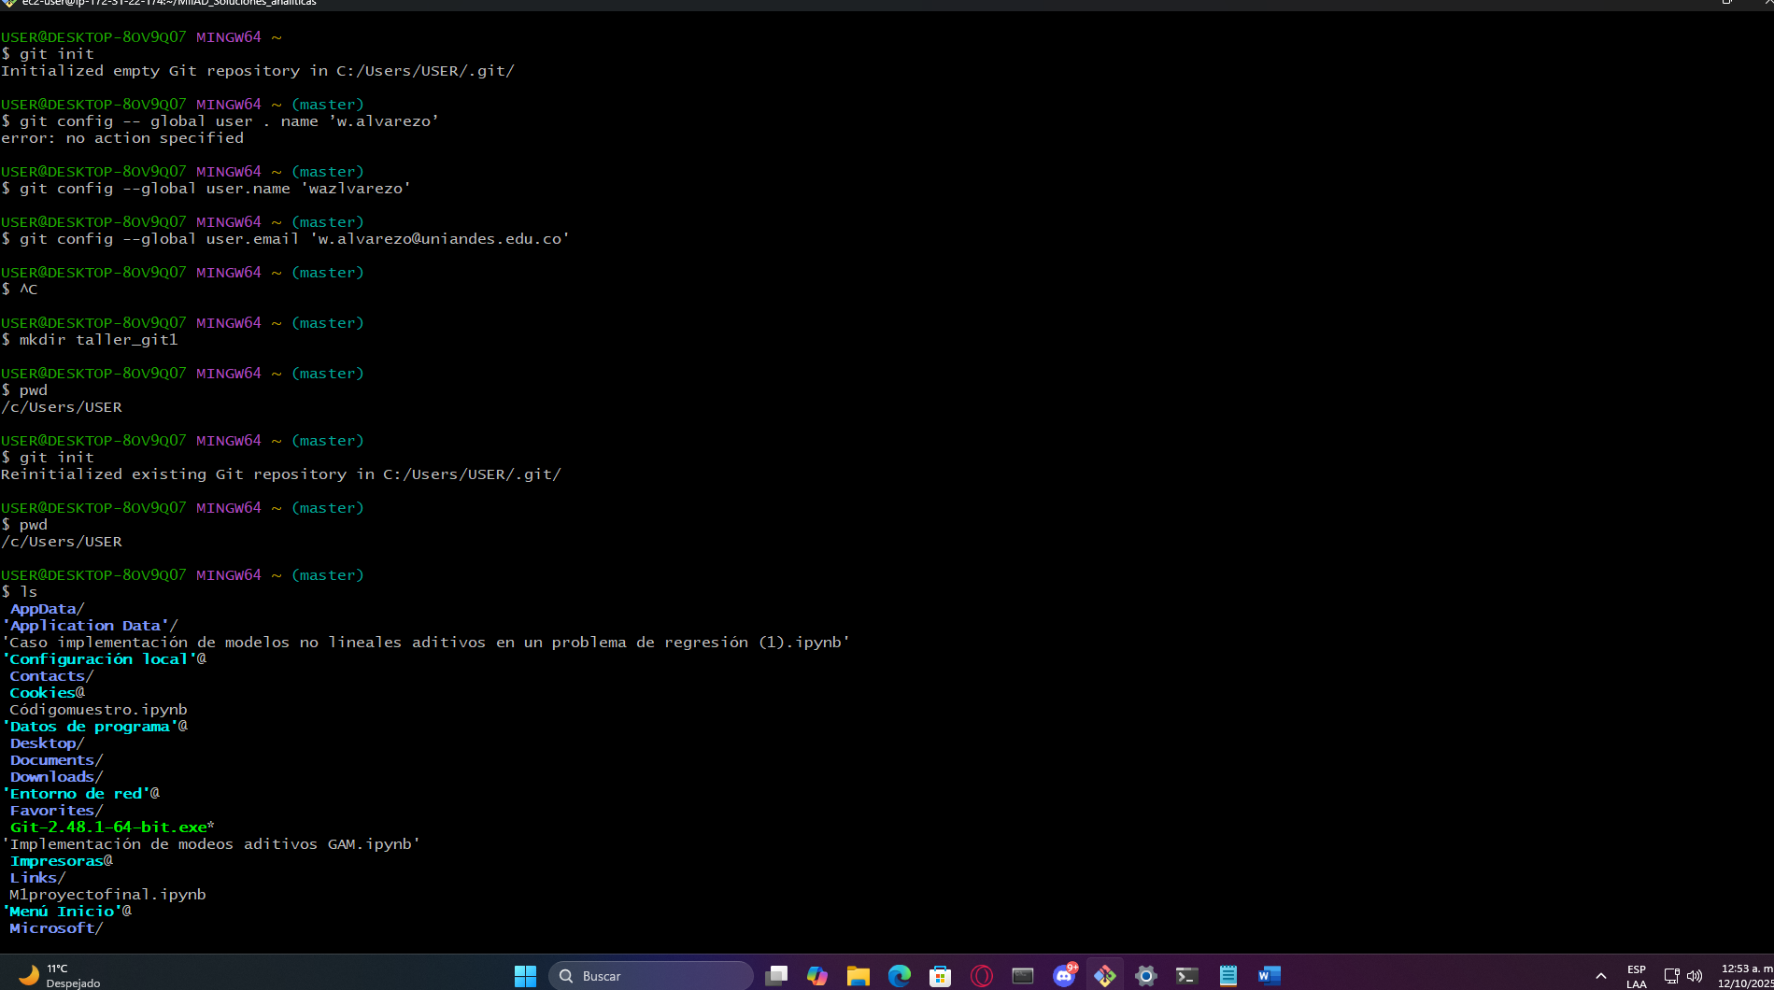

1.2 Carga de archivos del tablero y primer commit
Se añadieron los archivos provistos (app.py, datos_energia.csv y assets/*). Se realizó el staging y el primer commit.
Comandos:
- git commit -m "mi primer commit"
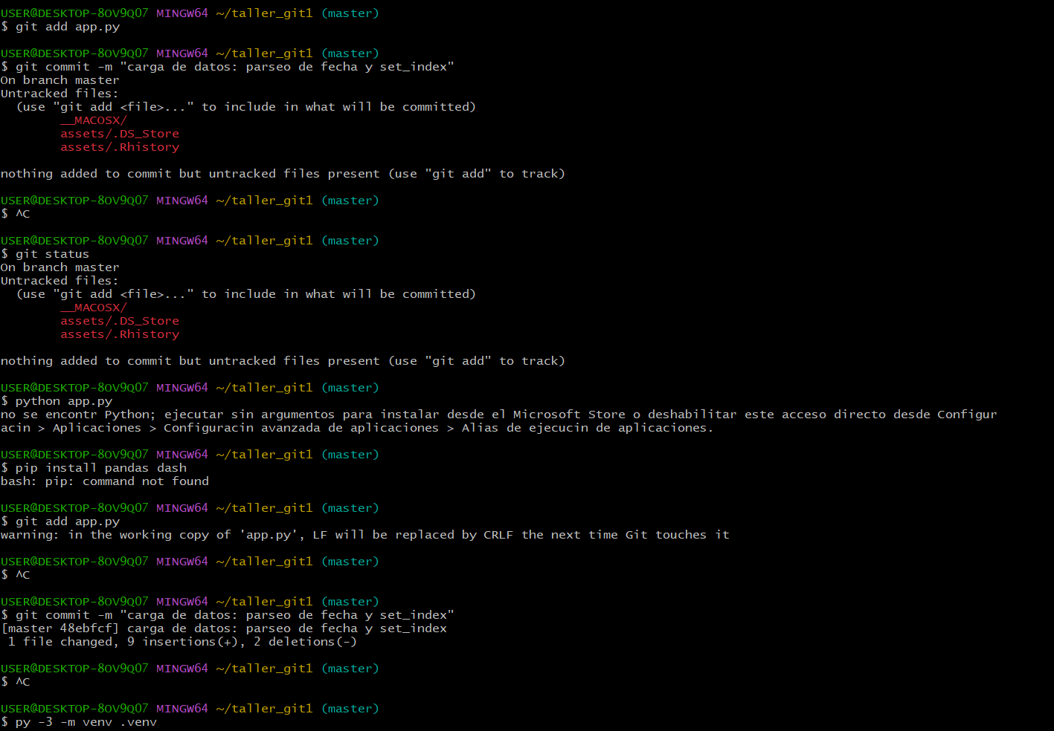
Salida del primer commit (Figura 1).

1.3 Implementación de load_data() y verificación local
Se implementó la función load_data() para leer el CSV, convertir a datetime y usar la fecha como índice.
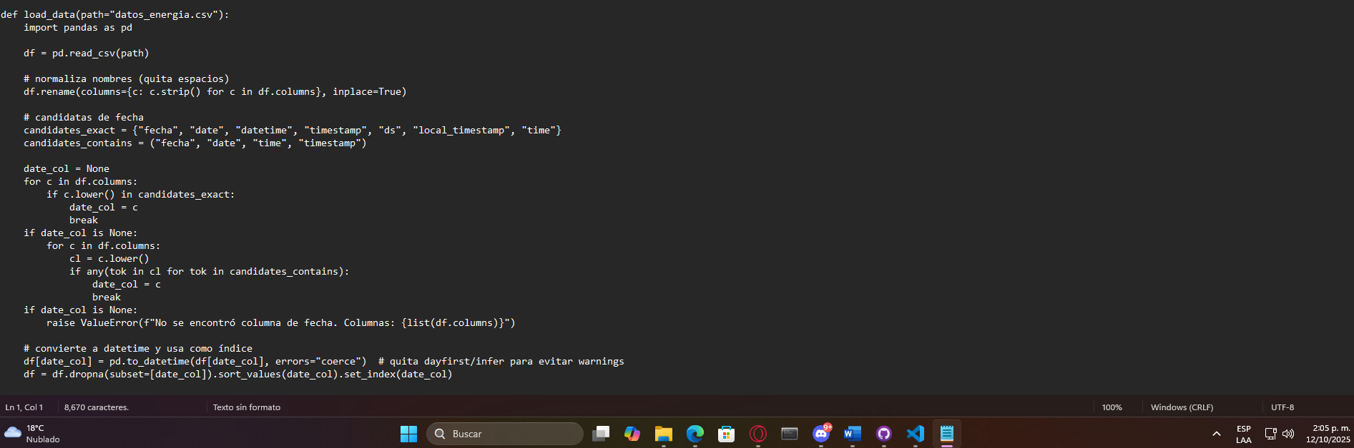
Fragmento de código de load_data() en app.py.
Ejecución local:
- pip install dash pandas plotly numpy # o en venv
- python app.py # muestra la URL local
Intalacion paquetes 1
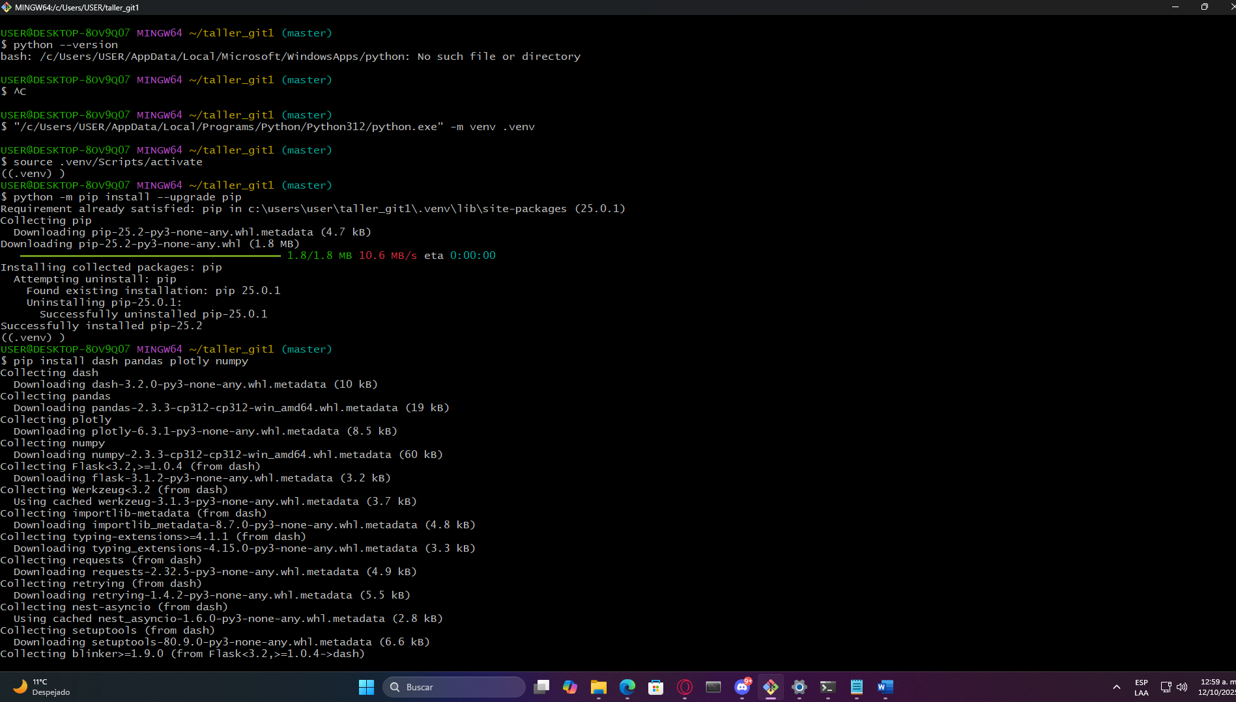
Instalacion paquetes 2
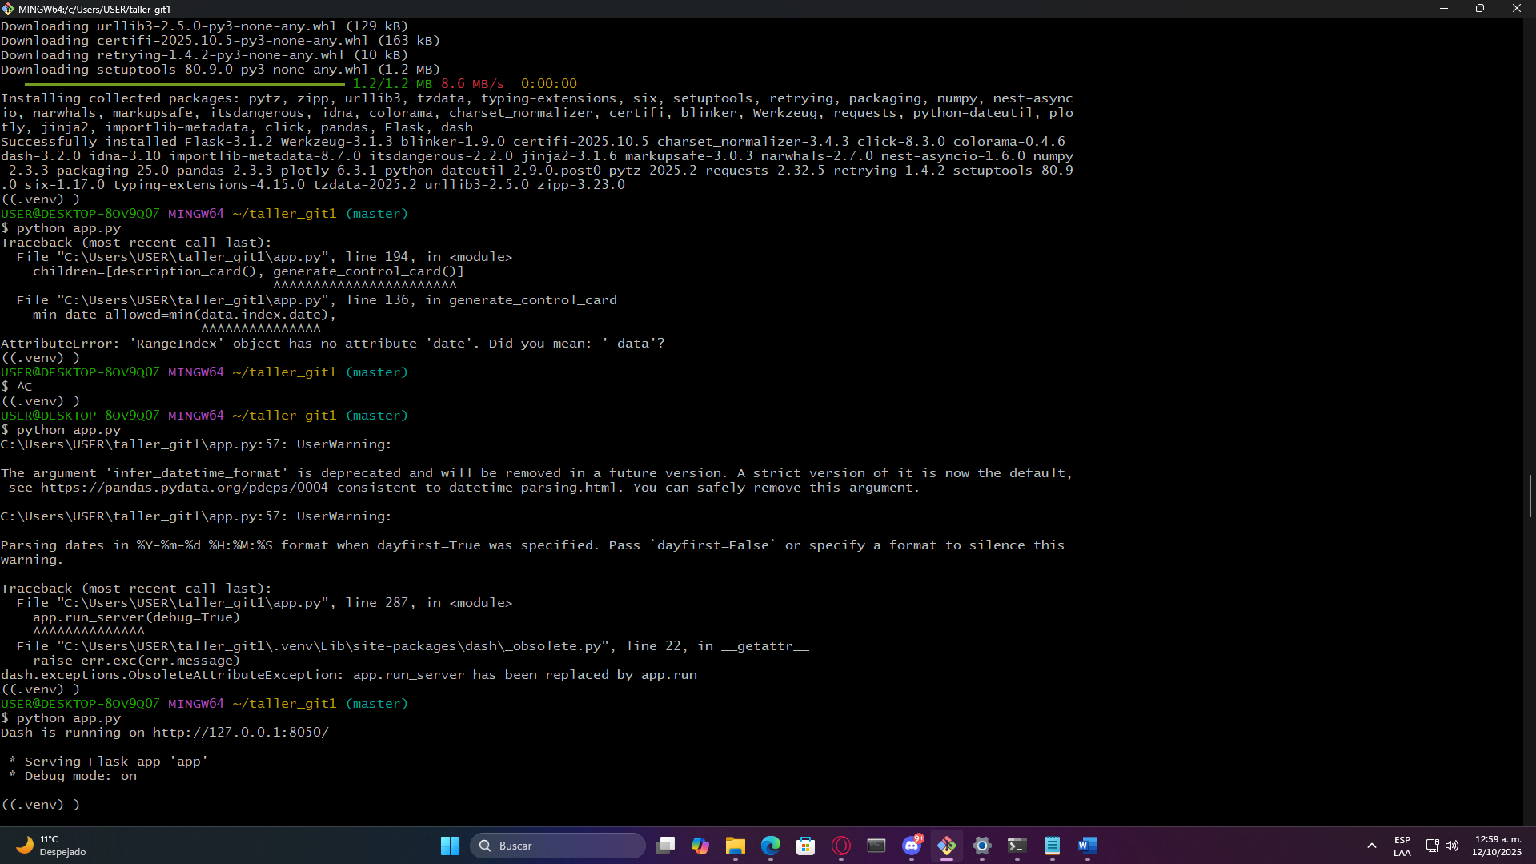
Terminal mostrando la URL del tablero (Figura 2).

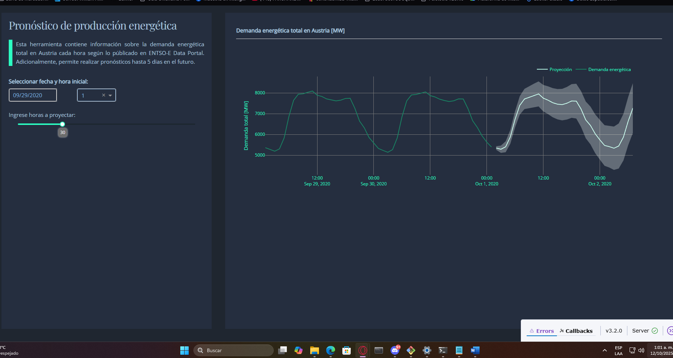Tablero cargado en el navegador (Figura 3).
Commit posterior al cambio:
- git add app.py
- git commit -m "nueva funcion para cargar datos"
- git log

2. Subir el tablero a un repositorio remoto
Se creó un repositorio público en GitHub (sin README ni .gitignore), se conectó el remoto y se hizo push con autenticación mediante Personal Access Token (PAT).
Comandos:
- git remote add origin https://github.com/leo96724/MIIAD_Soluciones_analiticas.git
- git branch -M main # si aplica
- git push -u origin main
Autenticación: se usó un PAT (classic) con el alcance repo.
https://github.com/leo96724/MIIAD_Soluciones_analiticas
Captura de la URL HTTPS del repositorio (Figura 5).
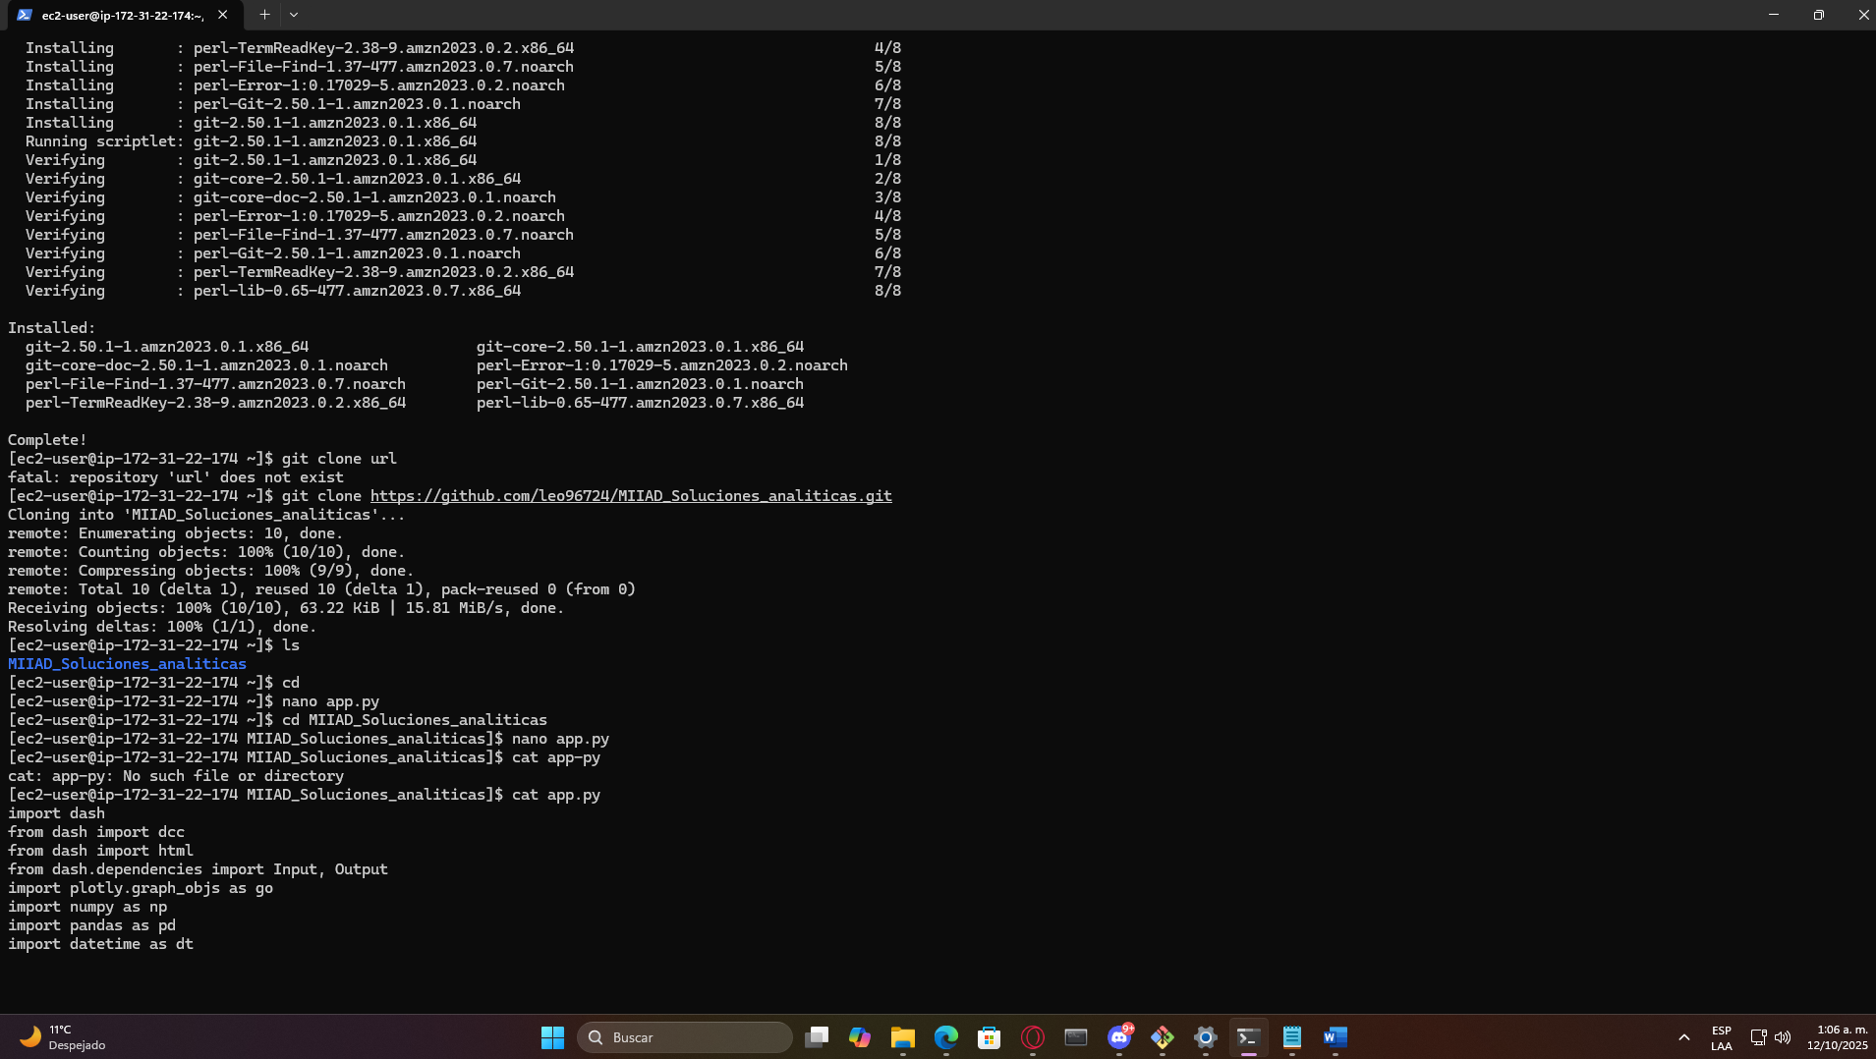
Clonacion
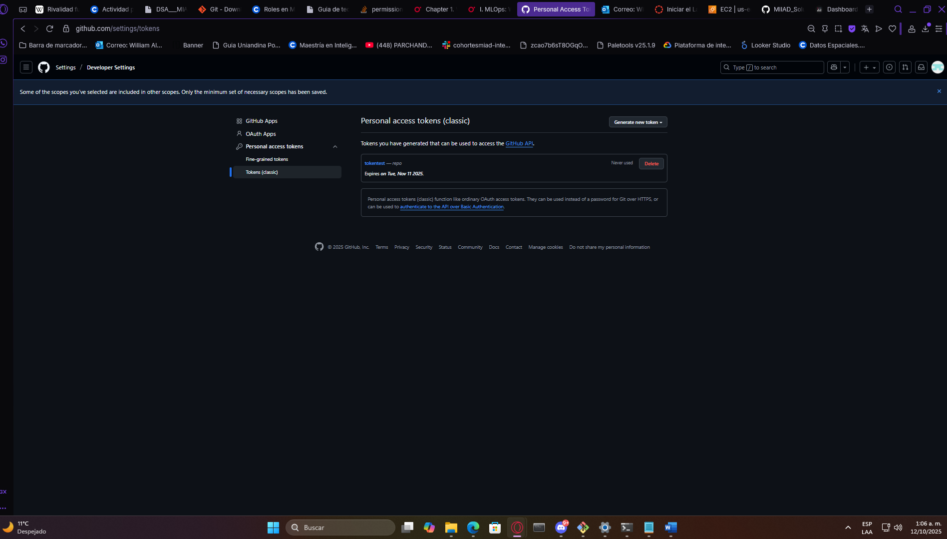
token (Figura 6).

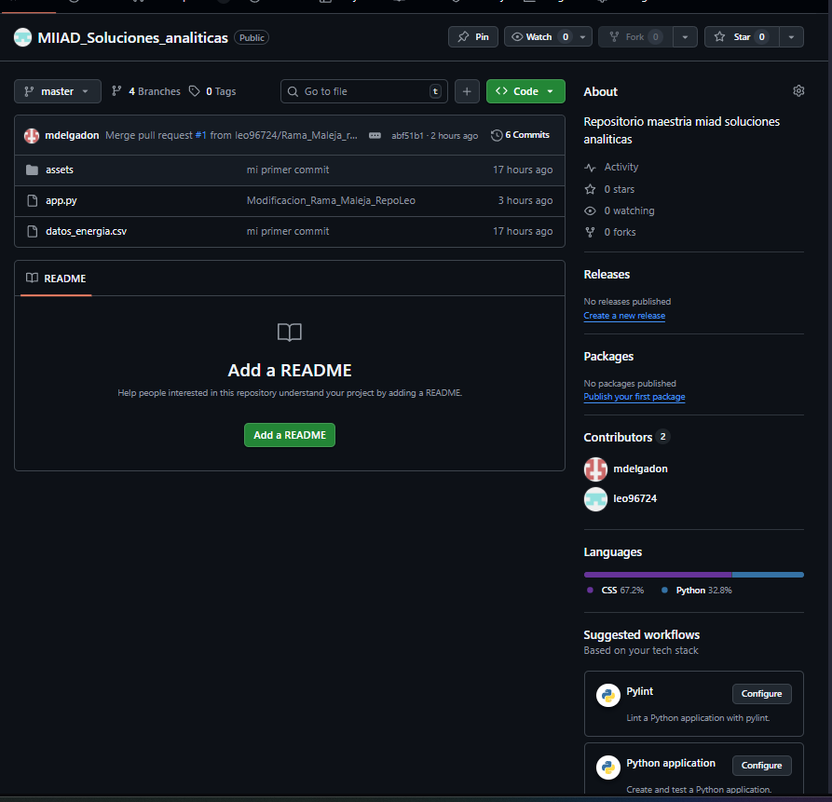
Vista del repositorio en GitHub con archivos y commits.

3. Configurar la instancia (EC2)
Se aprovisionó una instancia Linux (Amazon Linux), se accedió por SSH/EC2 Instance Connect y se preparó el entorno.
Comandos clave:
- sudo yum update -y
- python3 --version
- sudo yum install -y python3-pip
- pip3 --version
- pip3 install --user pandas dash gunicorn plotly
- sudo yum install -y git
- git clone https://github.com/leo96724/MIIAD_Soluciones_analiticas.git
- cd MIIAD_Soluciones_analiticas
- ls

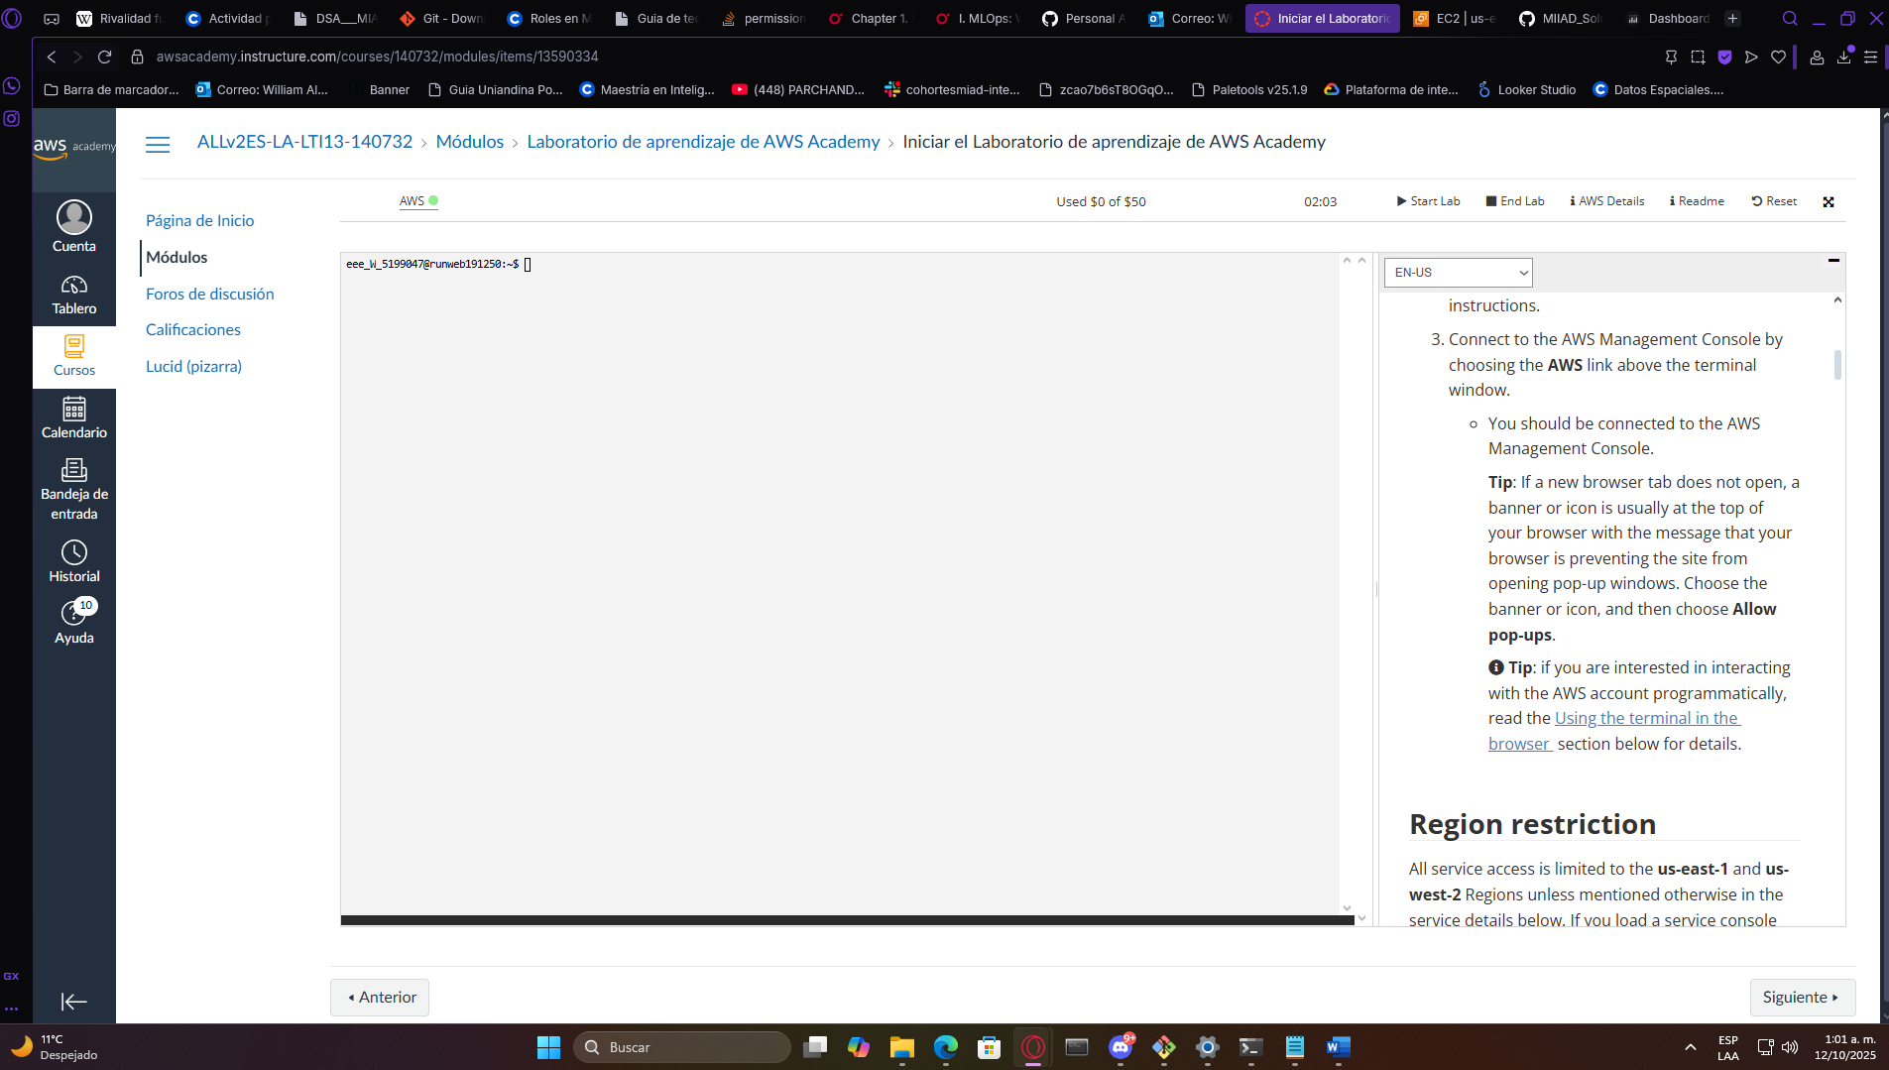Conexión a la instancia (SSH o EC2 Instance Connect).

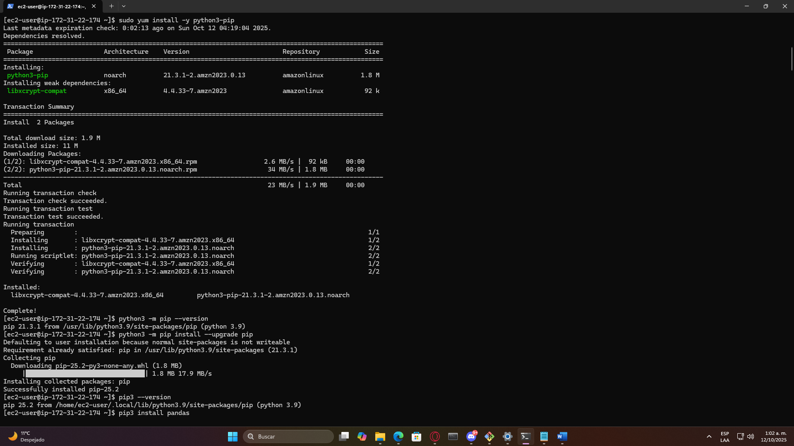Actualización del sistema (sudo yum update -y).

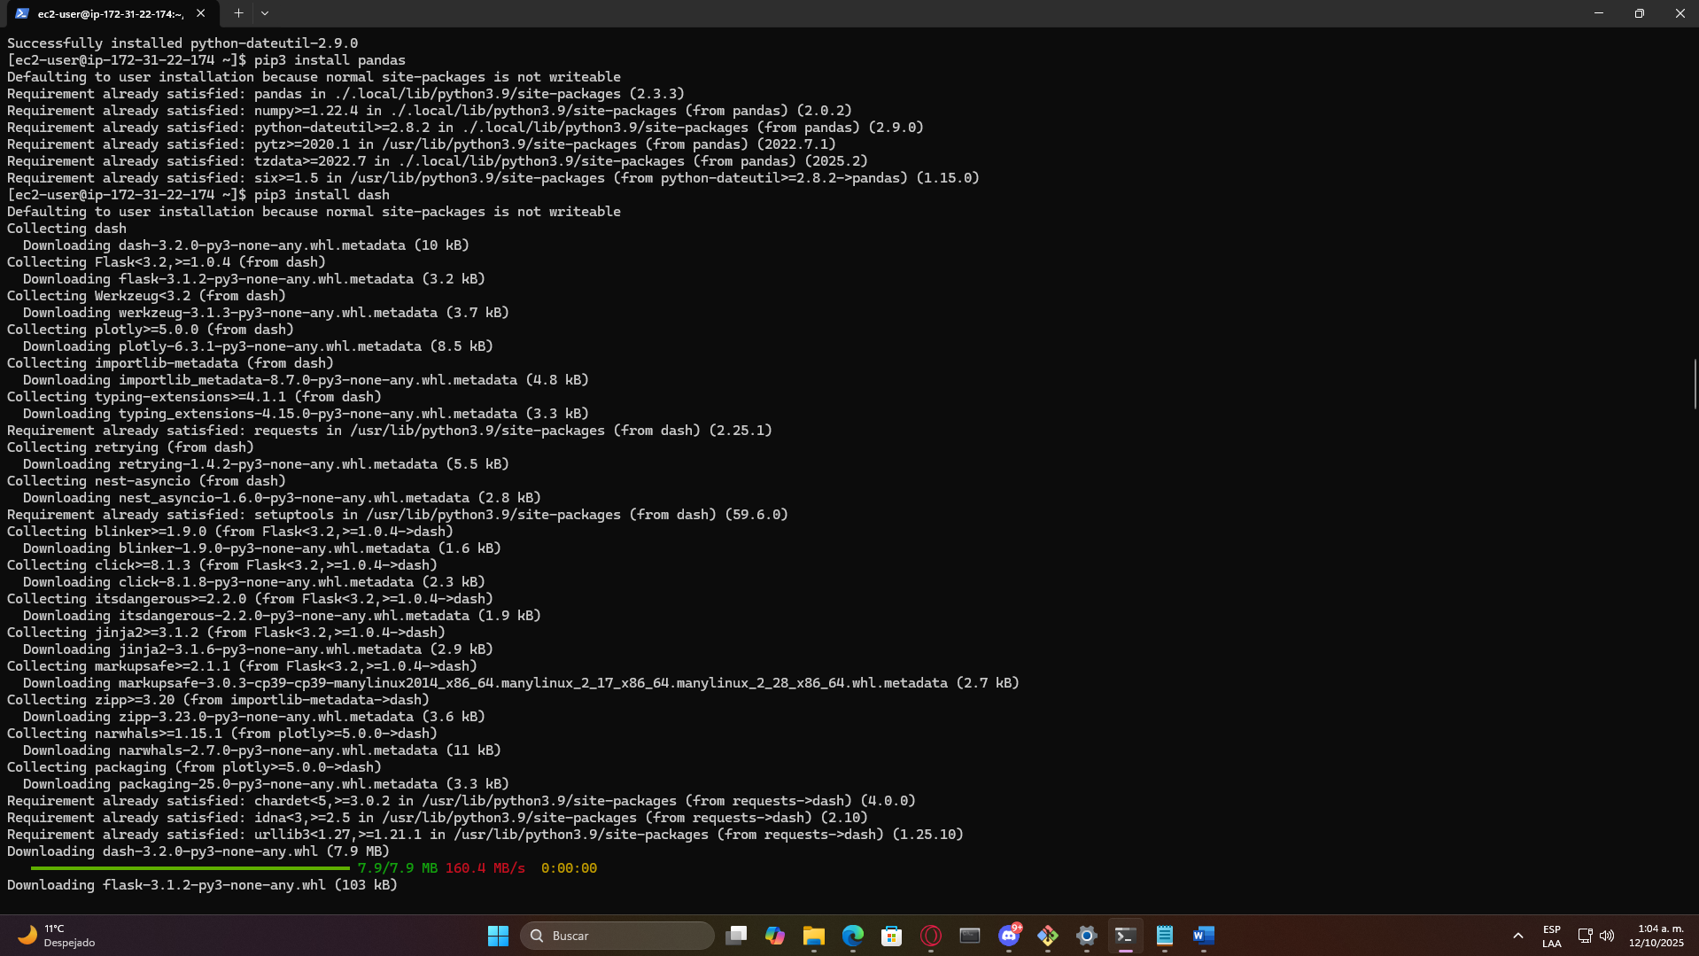Versiones de Python/pip y paquetes instalados.
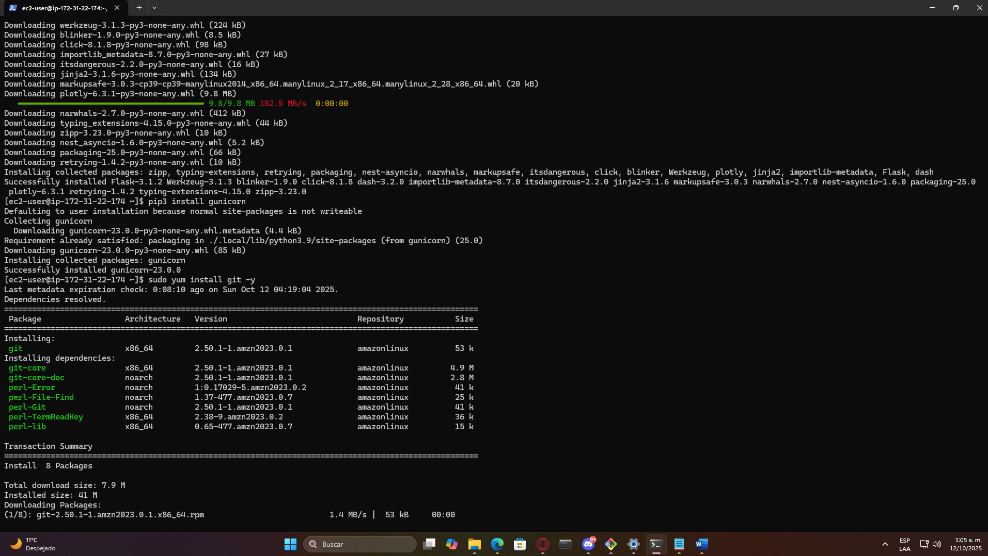

[PEGA AQUÍ CAPTURA] Clonado del repositorio y listado de archivos en la instancia (Figura 8).

4. Lanzar el tablero en la nube
Se modificó app.py para exponer el servicio en 0.0.0.0:8050 y se habilitó el tráfico en el Security Group.
Modificación final en app.py:
- if __name__ == "__main__":
- app.run(host="0.0.0.0", port=8050, debug=True)
Ejecución en servidor:
- python3 app.py # Running on http://0.0.0.0:8050
En AWS EC2 → Security Groups se agregó una regla de entrada: Custom TCP, puerto 8050, origen 0.0.0.0/0.

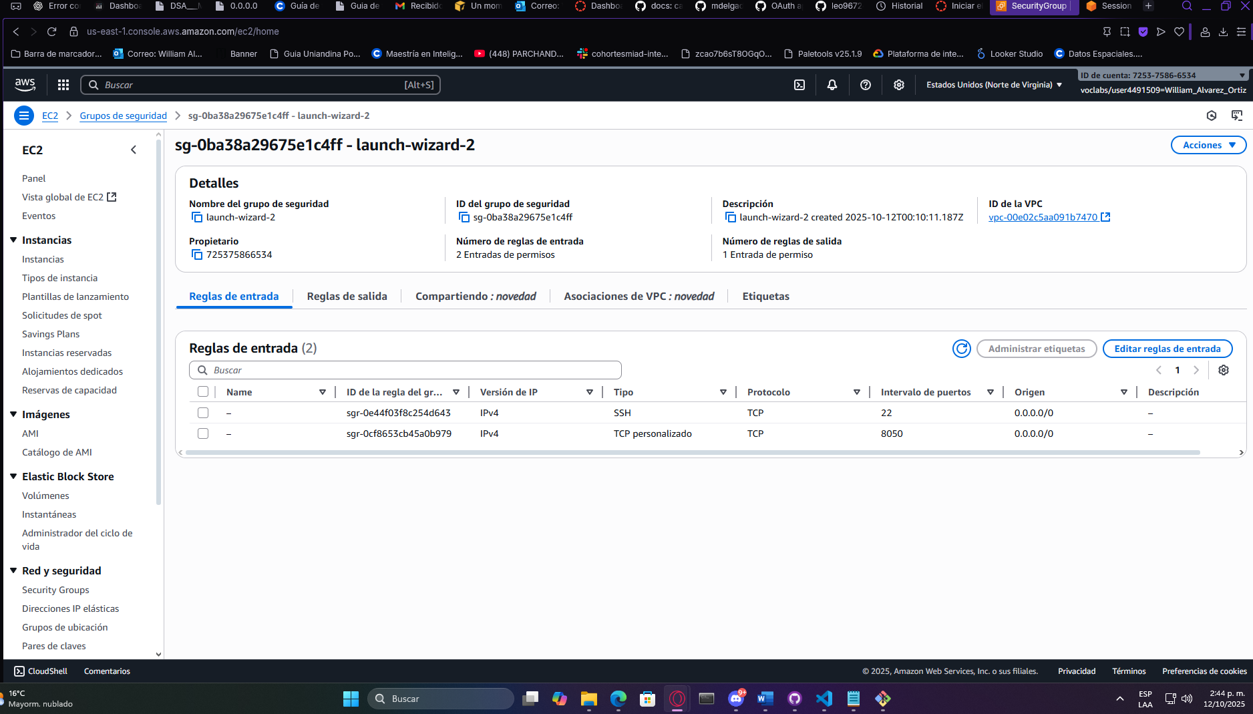Reglas de entrada del Security Group mostrando el puerto 8050.
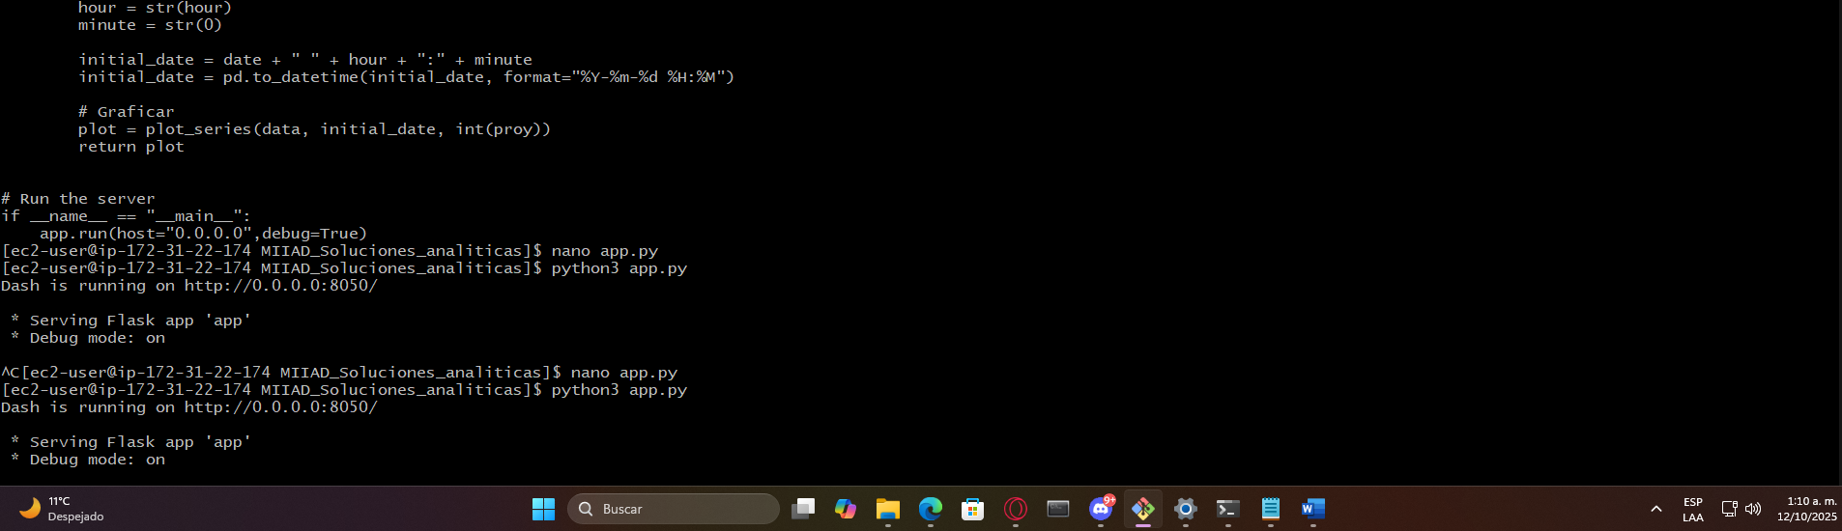
Terminal de la instancia mostrando el servidor corriendo.
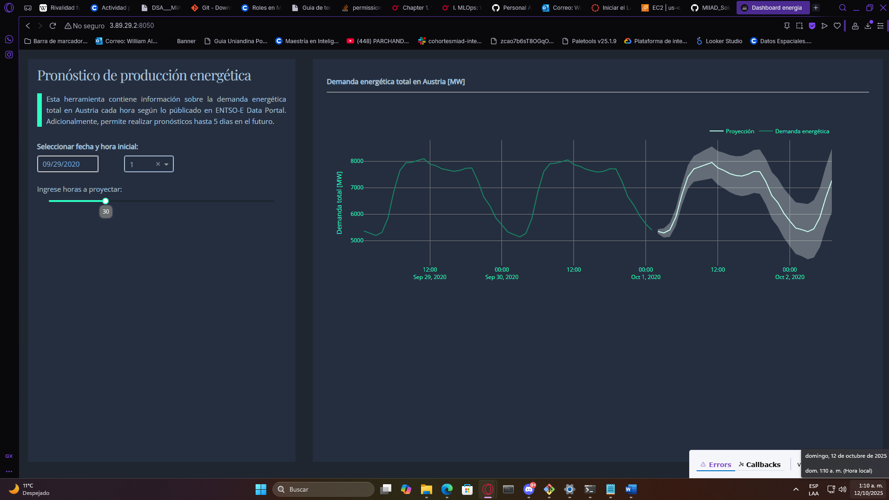
Navegador con http://IP_PUBLICA:8050 mostrando el tablero.
Al terminar, se detuvo la app con CTRL + C y se finalizó la instancia desde la consola de EC2 (Actions → Terminate).
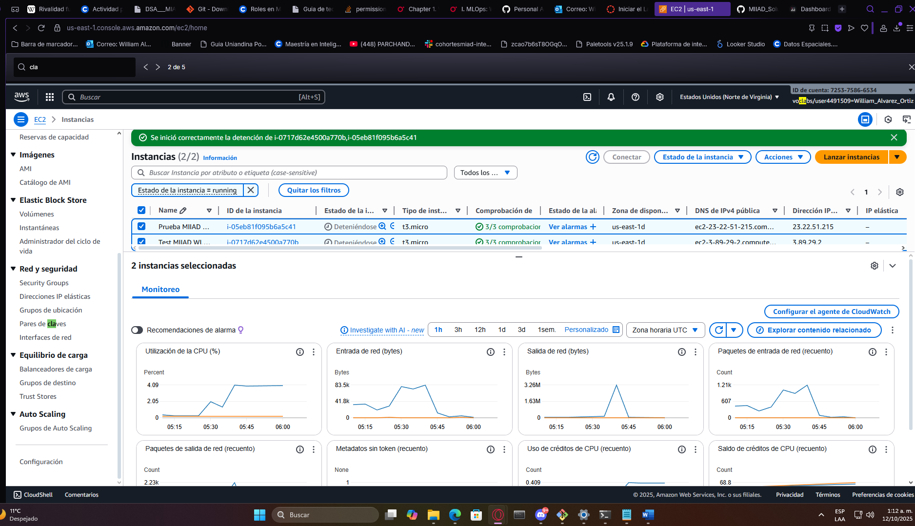

Notas y problemas resueltos
• Ajuste de permisos de la llave .pem en Windows (quitar acceso a BUILTIN\Usuarios).
• Error RangeIndex/date: se reforzó load_data() para generar DatetimeIndex.
• Autenticación en GitHub: uso de PAT (classic) con alcance repo.
• Exposición del servicio en 0.0.0.0:8050 y apertura del puerto 8050 en Security Group.
• Cierre correcto del servidor (CTRL + C) y terminación de la instancia en EC2.

